Lucrarea nr. 18

CONTROLUL SUPRAFEŢELOR FILETATE CU AJUTORUL CALIBRELOR FILETATE

18.1.Scopul lucrării
Lucrarea are ca scop controlul dimensiunilor suprafeţelor prevăzute cu filet exterior cilindric, cu ajutorul unor calibre limitative, de tip inel filetat.

18.2.Noţiuni generale
Suprafeţele cilindrice filetate pot fi controlate cu ajutorul unor calibre limitative complexe de tip inel filetat. Cele două inele T şi NT, corespund celor două limite ale câmpului de toleranţă la diametrul mediu al filetului. În cadrul lucrării se va verifica o piesă având filet metric, filet a cărui dimensiuni standardizate sunt prezentate în fig.1. Calibrul inel filetat controlează atât diametrul mediu al filetului (d₂) dar şi unghiul flancurilor.
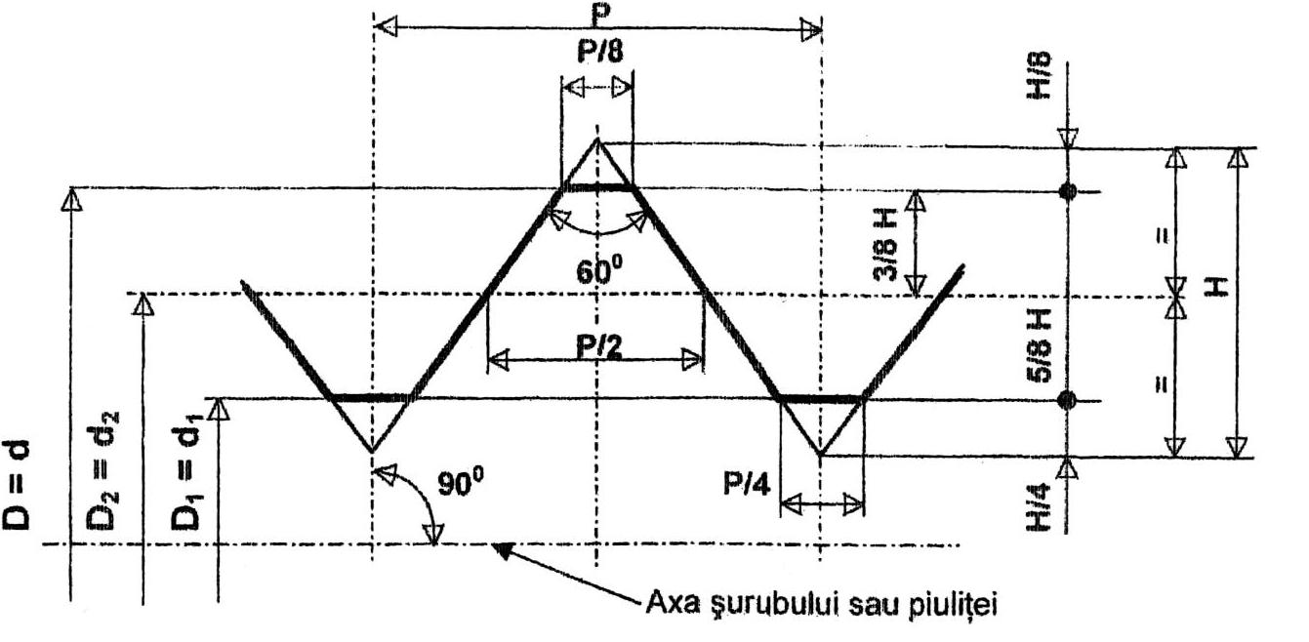
Fig.1.Profilul filetului metric
Pentru efectuarea controlului se verifică dacă inelul partea TRECE poate fi înşurubat pe filetul exterior al piesei. După ce se verifică dacă partea T calibrului trece peste suprafaţa filetată a piesei, se procedează la verificarea părţii NT, care nu trebuie să se înşurubeze pe filetul piesei. Calibrul inel partea NT poate fi deosebit vizual de cel notat cu T şi prin canalul circular care este strunjit pe mijlocul suprafeţei lui exterioare (vezi fig.2).
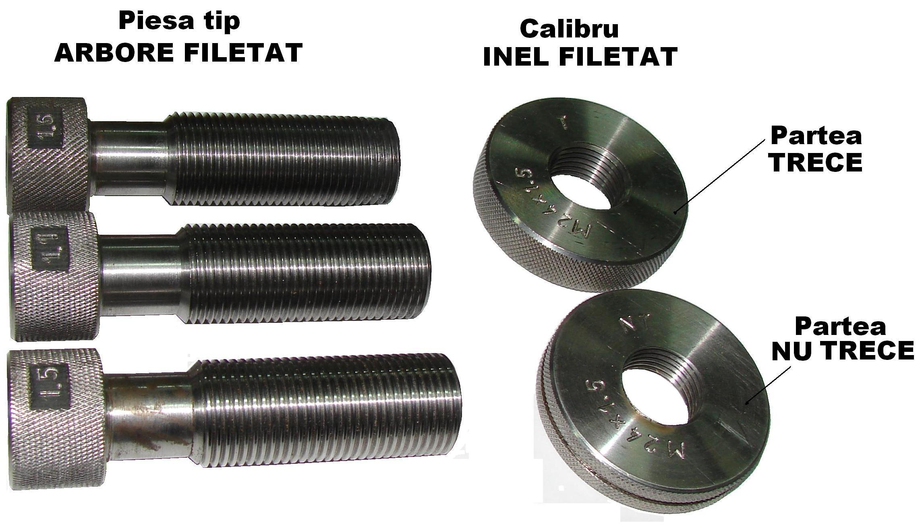

Fig.2. Controlul cu calibre inel filetate
Calculul parametrilor filetului calibrului inel T şi NT se poate face pe baza relaţiilor prezentate în fig.3. relaţii în care mărimea elementele care intră în calcul, cât şi semnificaţia lor se găsesc în cartea: "Tero, M. şi Papp, I. Dispozitive de control. Tîrgu-Mureş, Editura Universităţii "Petru Maior", 2002.
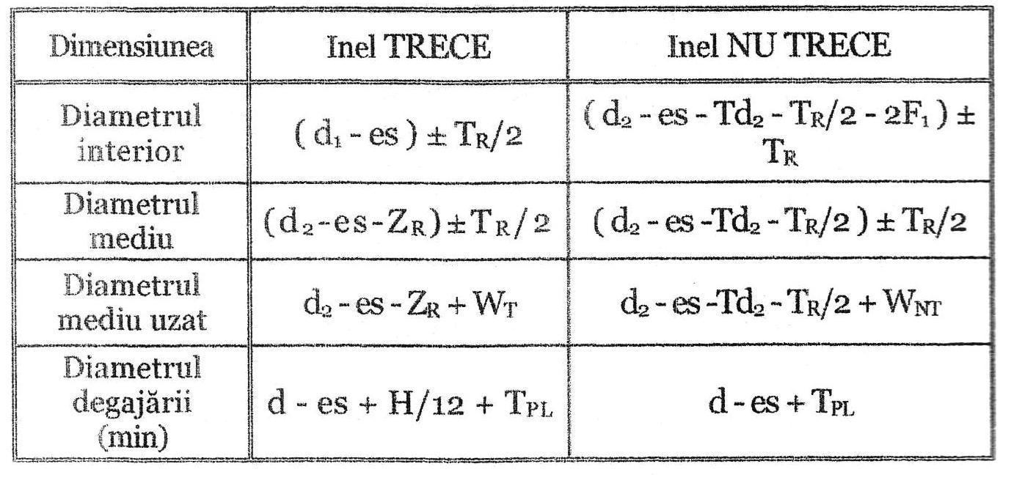
Fig.3. Calculul calibrului
În ceea ce priveşte rezultatele controlului se va avea în vedere că inelul T, trebuie să treacă peste filetul piesei, în caz contrar piesa este declarată rebut remediabil, deoarece filetul acesteia se mai poate prelucra pentru micşorarea diametrului mediu şi încadrarea în toleranţa admisă (vezi fig.4). Dacă însă calibrul NT în loc să nu intre peste filetul piesei prin înşurubare, va trece, acest lucru trebuie interpretat ca fiind situaţia unei piese rebut definitiv, deoarece diametrul filetului este mai mic decât limita admisă, lucru ce nu mai poate fi remediat.
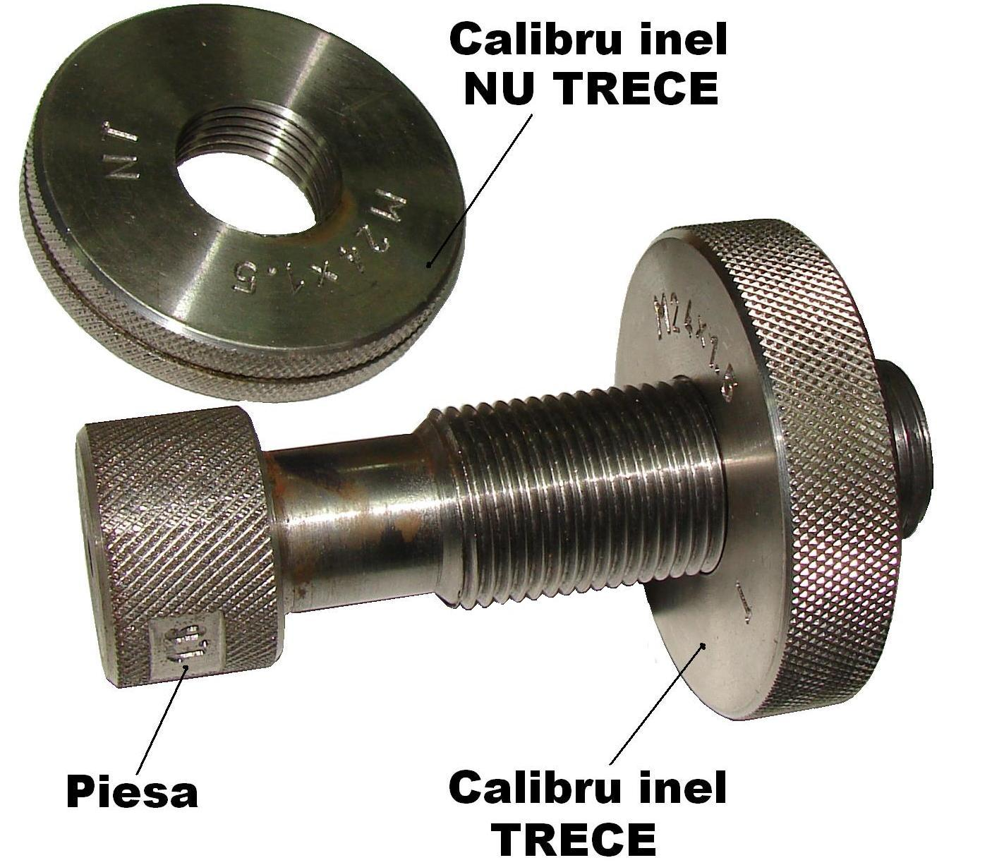
Fig.4. Controlul cu calibre inel filetate

18.3.Modul de lucru
- Se aleg din trusă calibrele potrivite dimensiunii filetului care se controlează;
- Se calculează diametrele calibrului T şi NT cu ajutorul relaţiilor din fig.3.
- Se verifică dacă inelul T, trece peste piesa filetată, iar calibrul NT, nu trece, iar dacă acest lucru se întâmplă înseamnă ca suntem în faţa unei piese bune;
- Dacă inelul T, nu se va putea înşuruba pe piesă, atunci aveam de a face cu un rebut remediabil;
- Dacă inelul NT, va trece peste piesa filetată, atunci suntem în faţa unui rebut definitiv;
- Se marchează situaţiile întâlnite în cazul fiecărei piese şi se trec rezultatele în Tabelul 1.

Tabelul 1
Nr. piesă | Calibrul inel filetat  TRECE  (trece, nu trece) | Calibrul inel filetat  NU TRECE  (trece, nu trece) | Concluzii  (piesă bună, rebut remediabil, rebut definitiv)
1
2
3
4
5
6
7
8
9
10

